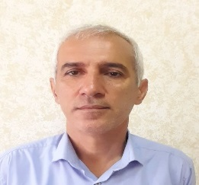
1) ابوطالب نظافتی / مدیریت ، موسس و دبیر قرآن
37 سال سابقه کار آموزشی
کارشناسی ارشد مدیریت آموزشی
معاون آموزشی اسبق اداره آموزش و پرورش چابکسر
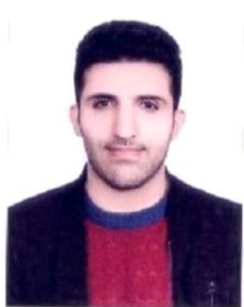
2) روزبه کرم زاده / معاون آموزشی / دبیر فیزیک و علوم تجربی
7 سال سابقه کار آموزشی
کارشناسی ارشد مهندسی مکانیک
---------------------------------------------------------------------------------------------------------------------------------
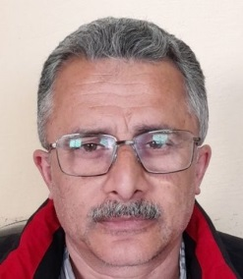
3) محمد علی غلامرضایی/ دبیر ریاضی
34 سال سابقه کار آموزشی
کارشناسی ریاضی کاربردی
2 دوره دبیر نمونه استانی
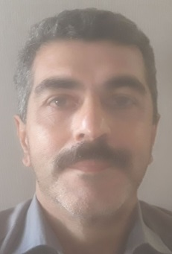
4) حسین علیزاده / دبیر علوم تجربی
32 سال سابقه کار آموزشی
کارشناسی زیست شناسی
30 سال سابقه تدریس زیست شناسی متوسطه دوم
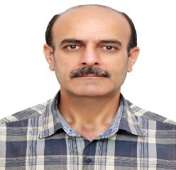
2 دوره دبیر نمونه شهرستان
5) وحید محمودی / دبیر فارسی
27 سال سابقه کار آموزشی
دکتری زبان و ادبیات فارسی
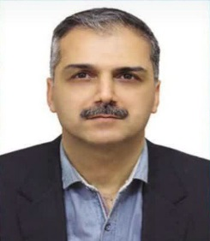
رئیس سابق اداره آموزش و پرورش چابکسر
6) رامین محمدی چابک / دبیر زبان انگلیسی
32 سال سابقه کار آموزشی
کارشناسی ارشد زبان و ادبیات انگلیسی
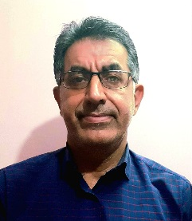
1 دوره دبیر نمونه شهرستان
7) جعفر حاجی پور / دبیر مطالعات اجتماعی
35 سال سابقه کار آموزشی
کارشناسی دبیری علوم اجتماعی
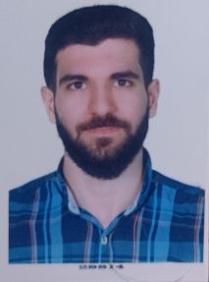
1 دوره دبیر نمونه استان

8) محمد رضا علی نیا / دبیر عربی
2 سال سابقه کار آموزشی
سطح دو حوزه
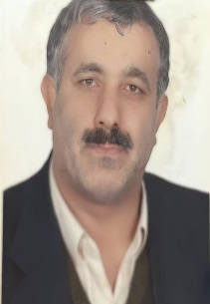
9)غلامحسین نژاد ثانی / دبیر فارسی
30 سال سابقه کار آموزشی
کارشناسی زبان و ادبیات فارسی
مدیر اسبق دبیرستان های منطقه چابکسر
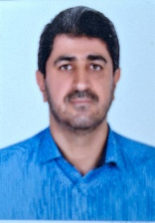
10) مختار شیرزاد / دبیر پیام آسمانی
30 سال سابقه کار آموزشی
کارشناسی دبیری معارف اسلامی
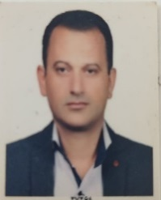
مدیر سابق دبیرستان های منطقه چابکسر
11) حسین نوروزی / دبیر فناوری
30 سال سابقه کار آموزشی
کارشناسی دبیری حرفه و فن
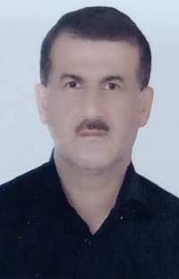
12) بهروز دهبان / دبیر هنر
37 سال سابقه کار آموزشی
کارشناسی دبیری هنر
1 دوره دبیر نمونه استانی

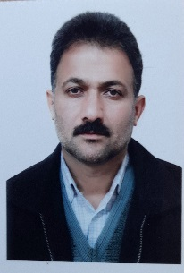
13) حسن سلملیان / دبیر سبک زندگی و دفاعی
32 سال سابقه کار آموزشی
کارشناسی علوم تربیتی

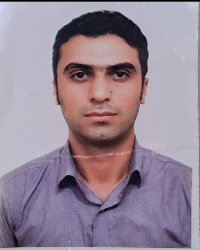
14) محمد رمضان پور / دبیر ورزش
15 سال سابقه کار آموزشی
کارشناسی تربیت بدنی

15) بهنام زمانی / مشاور
2 سال سابق کار آموزشی
کارشناسی ارشد علوم تربیتی

